مطالعه فنی، اقتصادی و مالی
بازیافت نخاله های ساختمانی
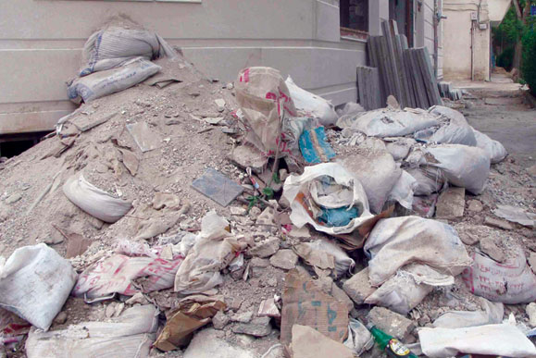

مشاور:
تاریخ:


فهرست

خلاصه طرح / 6
مقدمه / 7

:: فصل اول
1-1- نخاله های ساختمانی چیست ؟ / 12
1-2-منابع نخاله های ساختمانی و خاکهای مازاد / 12
1-3-اجزای نخاله های ساختمانی / 12
1-4-عوامل اصلی تأثیر گذار بر خصوصیات نخاله های ساختمانی / 13
1-5-مخاطرات زيست محيطي نخاله هاي ساختماني و تخريب / 14
1-6-نخاله های صنعت ساختمان سازي / 15
1-7-بازيافت نخاله های ساختماني / 18
1-8-پتانسیل بازیافت مصالح / 19
1-9-استفاده از نخاله های تخریبی در نما / 22
1-9-1- نماهای بازیافتی شیشه / 23
1-9-2- نماهای بازیافتی پلاستیکی (پانل های پلاستیکی) / 23
1-9-3- نماهای بازیافتی بتنی / 23
1-10-فواید بازیافت نخاله های ساختمانی / 24
1-11-هزینه بازیافت در مقایسه با دفع / 25
1-12-جدا سازي در مبدا یا بازیافت مخلوط / 26
1-13-موانع موجود در راه بازيافت / 28
1-14-هدف از اجرای طرح / 29
1-15-معرفی محصول / 29
1-15-1- جداول بتنی / 29
1-15-2- دیوارهای پیش ساخته بتنی / 30
1-15-3- مصالح دانه بندی شده / 31
1-16-کد آیسیک محصولات / 31
1-17-شماره تعرفه گمرکی / 31
1-18-بررسی استانداردهای مرتبط با محصول / 32

:: فصل دوم
2-1- شرايط عملياتي طرح / 34
2-2- برآورد هزینه های سرمایه گذاری / 34
2-2-1- زمين محل اجراي طرح / 34
2-2-2- هزینه های محوطه سازي و اجرای ساختمان / 35
2-3- تأسيسات و تجهيزات / 36
2-4- ماشین آلات و تجهیزات / 37
2-4-1- وسايل نقليه و وسايل حمل و نقل داخل و خارج كارخانه / 37
2-4-2- تجهيزات اداري و كارگاهي / 38
2-5- هزينه هاي قبل از بهره برداري / 38
2-6- هزينه هاي ثابت طرح / 39
2-7- برآورد هزينه هاي جاري طرح / 40
2-8- بر آوردحقوق و دستمزد پرسنل / 41
2-9- برآود میزان انرژی و آب مصرفی / 42
2-10- استهلاك و تعمير و نگهداري / 43
2-11- جدول هزينه هاي جاري طرح / 44
2-12- جدول هزينه هاي ثابت و متغير توليد / 44
2-13- برآورد میزان سرمایه در گردش طرح / 45
2-14- جدول سرمايه گذاري / 45
2-15- هزینه تولید سالانه / 46
2-16- برآورد نحوه مشارکت / 47
2-17- پیش بینی فروش کالا / 48
2-18- ساير محاسبات فني طرح / 49
2-19- شاخص های مالی طرح / 50
2-20- جدول محاسبه سود و زیان طرح / 51

خلاصه طرح
عنوان طرح | بازیافت نخاله های ساختمانی
مجري طرح
محل اجرای طرح
نوع محصول توليدي | جداول بتنی ، دیوار های پیش ساخته ساختمانی ، مصالح دانه بندی شده
توان برق مصرفي | 250 کیلو وات
میزان آب مصرفی روزانه | 150 متر مکعب
میزان سوخت مصرفی سالیانه | 36,000 لیتر گازوئیل
میزان اشتغال زایی | 18 نفر به طور مستقیم
مساحت زمين طرح | 5000 متر مربع
سرمايه گذاري ثابت | 19,288 میلیون ریال
سرمايه گذاري در گردش | 2,694 میلیون ریال
کل سرمايه گذاري | 21,982 میلیون ریال
تسهيلات بلند مدت | 15,497 میلیون ریال
نرخ بازده | 64 درصد
سود ويژه | 14,091 میلیون ریال
بازده سرمايه گذاري | 1.56 سال
درصد فروش در نقطه سر به سر | 23 درصد

مقدمه
احداث و راه اندازی هر واحد صنعتی نیازمند شناخت مبانی تئوریک و دیدگاه های عملی متناسب با شرایط اقتصادی موجود جامعه به منظور نیل به اهداف تولید می باشد . بررسی امکان احداث واحد (امکان سنجی) ایجاب می کند که پارامترهای مختلف و چند جانبه اقتصادی-صنعتی در یک طرح جامع توجیهی مورد نظر قرار گیرند، که از آن جمله عبارتند از :
- تعیین میزان سرمایه گذاری طرح ، بررسی منابع سرمایه گذاری ، امکان اخذ تسهیلات و راه های جذب سرمایه
- نحوه تامین مواد اولیه ، تحقیقات در زمینه ماهیت مواد ، بررسی آلترناتیوهای مختلف و مزیت های اقتصادی در انتخاب مواد
- شناخت فرآیندهای مختلف تولید ، بررسی سیستم ها و تکنولوژی های موجود، انتخاب تجهیزات و ماشین آلات برتر
- مطالعات در زمینه محل اجرای طرح از جهت مختصات جغرافیای اقتصادی، نحوه استقرار تاسیسات و ماشین آلات در زمینه کاربرد و استفاده بهینه از آنها
- شناخت صحیح از مشخصات و ماهیت محصول و انطباق آن با استانداردهای ملی و بین المللی بمنظور ارتقاء کیفی محصول با نگاه به جایگاه و قابلیت صادراتی آن
این بررسی ها مجموعاً در راستای نیل به هدف توسعه تولید ، افزایش کیفی محصولات و تحکیم و استمرار فعالیت تولیدی و بهبود ساختار فنی واحد احداث شده صورت می گیرد.
طرح حاضر سعی دارد تا مجموعه عوامل و فاکتورهای موثر در بازیافت نخاله های ساختمانی را حتی الامکان توضیح داده و به بررسی توجیه پذیری مالی و اقتصادی این طرح بپردازد.

فصل اول :

آشنایی با محصول

حجم روز افزون مواد و زباله هاي شهري به ويژه نخاله هاي حاصل از تخريب ساختمانها و بافت هاي فرسوده شهري ، مشکلات فراواني را در شهرهاي بزرگ به وجود آورده است . مشکلات زيست محيطي که در اثر دفع غير اصولي و غير فني اين مصالح پديد آمده ، توجه پژوهشگران در راستاي بازيافت اين مواد را به خود جلب کرده است . آمارهاي موجود از ترکيب نخاله هاي ساختماني شهرهاي بزرگ ايران نشان مي دهد که آجر و ملات ماسه سيمان ، بتن ، دو ماده اصلي تشکيل دهنده نخاله هاي ساختماني هستند.
با بررسي به عمل آمده به طور متوسط روزانه 19000 تن نخاله ساختماني در تهران توليد مي شود. با توجه به اينکه عمر مفيد ساختمان در ايران 30 سال مي باشد بدون در نظر گرفتن بلاياي طبيعي از قبيل سيل و زلزله و..عمده ترين ترکيبات نخاله هاي ساختماني شامل آجر - بتن - سنگ ساختماني - قطعات گچي - چوب ، پلاستيک و فلزات مي باشند.کارشناسان عقيده دارند تا 70 درصد قابل بازيافت مي باشد.
جلوگيري از آلودگي محيط (آب ، خاک ، سنگ)، بازيافت مصالح قابل مصرف ، هدايت صحيح مواد زائد به محلهاي دفن و نهايتا زيباسازي اهداف عمده تعيين تکليف نخاله هاي ساختماني مي باشد.
مواد بازيافتي وزن مخصوص کمتري نسبت به مصالح اوليه دارند همچنين هوازدگي و عوامل محيطي باعث کاهش دانسيته خواهد شد. وجود سيمان در مواد بازيافتي دوام در برابر حمله سولفاتها را خدشه دار خواهد نمود.
مواد بازيافتي با افزودن مصالح مرغوبتر قابل استفاده مجدد مي باشند. نخاله ها در بسياري از پروژه ها کاربرد دارند.خصوصا در پروژه هاي راهسازي ، محوطه سازي و معابر استفاده مي گردد.

ریختن نخاله ساختمانی در مسیر رودخانه، تهدیدی برای محیط زیست

در کشورهاي در حال توسعه ، نخاله هاي ساختماني بخش بزرگي از زباله هاي شهري را به خود اختصاص مي دهند که علاوه بر هزينه بسيار براي دفع آن ، عواقب نامطلوبي بر محيط زيست نيز دارند.حجم نخاله هاي ساختماني به حدي است که اکنون اين مساله نه تنها در ايران بلکه در کشورهاي پيشرفته نيز يک مشکل اجتماعي و زيست محيطي است.
بازيافت نخاله هاي ساختماني نه تنها به حفظ منابع طبيعي و محيط زيست کمک مي کند ، بلکه با بکارگيري روش هاي علمي ، توجيه اقتصادي نيز دارد.
از طرف ديگر بهره برداري بيش از حد از منابع طبيعي براي ساخت راهها ، توليد بتن ، آجر و ساير مصالح ساختماني ، کمبود مصالح طبيعي را نيز در پي داشته است.
حجم نخاله هاي بنايي ناشي از تخريب ساختمانها در کشورهاي اروپايي رقم بزرگي را در بر مي گيرد ، به گونه اي که طرفداران محيط زيست بيش از پيش نگران بهداشت جامعه شده اند.
حجم بسيار زياد نخاله هاي ساختماني و دفع غير اصولي آنها مشکلات بسيار فراواني براي شهرها ايجاد مي کند که اهم آنها عبارتند از :
• مشکلات زيست محيطي
• نياز به مکان دفن زباله
• ايجاد چشم انداز نامناسب
افزون بر مسايل فوق ، به دليل نياز روز افزون به مصالح سنگي ، برداشت از منابع طبيعي که اغلب در مسير رودخانه ها وجود دارند ، منجر به بروز سيلاب هاي خطرناک شده است . همچنين ريختن نخاله هاي ساختماني در کنار يا بستر رودخانه ها موجب تغيير نظام طبيعي رودخانه و ورود مواد مضر مجود در اين نخاله در چرخه آبهاي زير زميني مي شود.
جنبه هاي اقتصادي بازيافت نخاله هاي ساختماني نيز در کنار مسايل فني آن ، به همان مقدار داراي اهميت است . مهمترين عوامل توجيه اقتصادي بازيافت نخاله هاي ساختماني عبارت است از :
• هزينه زياد مصالح اوليه
• هزينه حمل نخاله از محل توليد به مکان دفع
• هزينه دفن نخاله
افزايش روز افزون بهاي مصالح اوليه و نيز خسارتهاي غير قابل جبران زيست محيطي بلندمدت ، موضوع بازيافت نخاله هاي ساختماني را مهم مي نمايد.
کاربري نخاله هاي ساختماني بازيافت شده به عوامل زيادي نظير حجم و ترکيب نخاله ، ماشين آلات بازيافت نخاله ، کيفيت مصالح توليدي ، ميزان تقاضا و... بستگي دارد.
در اين طرح مصالح حاضر از بازيافت در دو زمينه بررسي و ارائه مي گردد :
- جداول بتني
- دیوارهای پیش ساخته ساختمانی
- مصالح دانه بندی شده

  - نخاله های ساختمانی چیست ؟
نخاله هاي ساختماني به مواد زايد جامدي اتلاق مي شود كه از تغيير وضع، تعمير و از نو بنا كردن سازه ها از قبيل راهها و يا ساختمان هاي مسكوني و تجاري و اداري و ... در شهرها حاصل مي شود . البته اصطلاح C&D صرفاٌ به نخاله هاي ساختماني محدود نيست. بلكه شامل كليه مصالح از قبيل سنگ ها، آجرها، بلوك ها، گچ ها، فولاد، شيشه، الوار، مصالح حاصل از لوله كشي و برق كشي، پوشش آسفالت بام و ... نيز مي باشد كه اين مواد يا بوسيله خود محيط زيست توليد شده اند (نظير حوادث طبيعي مانند زلزله، توفان، گردباد و سيلاب و ... ) و يا حاصل عمليات ساخت و ساز و تخريب هستند. به طور كلي، اگر چه تعريف يكساني براي C&D در دنيا وجود ندارد، طبقه بندي اصلي نخاله بر اساس منشأ و تركيب نخاله هاي تخريب و ساخت است.

  - منابع نخاله های ساختمانی و خاکهای مازاد
- ساخت و ساز زمینهای بایر
- تعمیر ساختمانها
- پسماند های حین تولید
- مواد باقیمانده از ساخت و سازهای جدید
- تخریب ساختمانهای فرسوده

  - اجزای نخاله های ساختمانی
- آسفالت
- مواد حاصل از عملیات خاکی
- زایدات الکتریکی
- پوشش و روکش
- مصالح بنایی
- فلزات
- مواد کاغذی
- پلاستیک
- مواد پوشش سقف
- پوشش کف
- پوشش دیوار ،
- چوب
- مواد نفتی

  - عوامل اصلی تأثیر گذار بر خصوصیات نخاله های ساختمانی
- نوع سازه
- نوع فعالیت
- ابعاد
- نوع مصالح مصرفی
- روش تخریب
- سرعت اجراء
- نحوه عملکرد پیمانکار

  - مخاطرات زيست محيطي نخاله هاي ساختماني و تخريب
پسماندهاي ساختماني و عمراني اگر چه خطرات كمتري نسبت به مواد زائد جامد شهري براي سلامت بشر و محيط زيست دارند ولي دفع بي رويه و مديريت ناصحيح اين پسماندها پس از دفع، ميزان خطر اين پسماندها را تشديد مي كند.
گچ و آهك موجود در اين پسماندها، در مقادير زياد به صورت شيرابه وارد آب هاي سطحي و زيرزميني شده و ضمن بالا بردن قليائيت آب، طعم تلخي نيز به آب مي دهد. وجود قليائيت زياد مي تواند سبب واكنش هايي بين قليائيت و بعضي كاتيون ها در آب شود. در برخي از موارد رسوب حاصل مي تواند باعث مسدود شدن خلل و فرج خاك شود. گچ مي تواند تغيير در تركيب شيميايي خاك را سبب شود.
برخي از فلزات سنگين و تركيبات آنها از جمله سرب، روي، مس و غيره كه در مصالح و اجزاي ساختمان به كار رفته اند، بر اثر تخريب بنا به شكل تركيب و فلز در محيط تخليه مي شوند. برخي از فلزات موجود در نخاله هاي ساختماني، تحت تاثير شرايط خاك به صورت تركيبات محلول وارد آب هاي سطحي و زيرزميني شده، علاوه بر آن كه آب را به مواد سمي آلوده مي كنند ممكن است طعم آب را نيز تغيير دهند. فلزات مس و روي اثر تشديد كنندگي داشته و در مواقعي كه هر دو موجود باشند اثر سمي بر گونه هاي بيولوژي خاك خواهند داشت. وجود لوله هاي سربي خطر مهمي براي ارگانيسم هاي موجود در آب و خاك است. آلومينيوم تحت شرايط اسيدي خاك وارد جريان هاي آبي شده كه مي تواند براي موجودات آبزي به ويژه ماهيان بسيار مهلك باشد.
مواد آلي بر اساس نوع آن ها مي توانند شرايط نامطلوبي در محيط زيست ايجاد نمايند. قير سبب بسته شدن منافظ خاك شده و شرايط نامطلوب رشد گياهان را فراهم مي نمايد. مواد رنگي مي تواند تاثيرات نامطلوبي بر حيات جانوري و گياهي خاك داشته باشد. برخي از مواد فسادپذير بر اثر تخمير و تجزيه توليد گاز نموده كه متعاقباً شرايط نامطلوبي براي خاك ايجاد خواهد نمود.
همچنين بر اثر تخريب اين مواد آلي، شيرابه حاصل در صورت راهيابي به منابع آبي سبب كاهش اكسيژن محلول گشته و محيط نامسائدي براي زيست موجودات فراهم مي كند. مواد نفتي موجود در مخازن ساختمان ها ممكن است هنگام تخريب به محيط راه يافته آلودگي آب و خاك را موجب شوند. برخي از مواد آلي از جمله پلاستيك ها كه در ساخت لوله به كار گرفته مي شوند، به دليل عدم تجزيه، ايجاد شرايط نامطلوب فيزيكي خاك و شرايط زيست موجودات را فراهم مي سازند. مواد زايد ساختماني با توجه به دانه بندي سبب تغيير بافت خاك مي شود. گرد سيمان سبب كاهش خلل و فرج خاك شده از تخلخل خاك مي كاهد. قير سبب بسته شدن منافظ خاك مي شود.
از نظر زيبايي انباشته شدن نخاله هاي ساختماني منظري ناهمگن با محيط ايجاد نموده كه مي تواند از پتانسيل بهره مندي محيط از منظر زيبايي بكاهد و به دنبال آن كاهش بهره مندي اقتصادي را در پي داشته باشد. وجود محل تجمع و يا دفع مواد حاصل از تخريب مي تواند بر كاربري اراضي و قيمت آنها آثار سوء داشته باشد.

  - نخاله های صنعت ساختمان سازي
نخاله های حاصل از فعالیت هاي ساخت و ساز را می توان به اجزاي زیر طبقه بندي کرد :
خاك:
در عملیات گود برداري و حفاري مقدار زیادي مواد طبیعی حاصل می شود : مانند خاك نباتی، رس، سنگ و سنگریزه، خصوصیات مواد موجود خاك از دید مهندسی عبارت است از مواد جداگانه طبیعی تحکیم نشده و بدون شکل که حاوي خاك نباتی و مواد آلی براي رشد گیاهان است.
در گودبرداري براي ساخت فونداسیون مخلوطی از خاك نباتی و لایه هاي زیرین خاك و مواد دیگر مانند آجر، بتن، شیشه، سرامیک و سفال و غیره حاصل می شود. در محل هاي احداث ساختمان خاك نباتی حاصله را می توان در گوشه اي جمع آوري کرد و آن را مجددا در همان محل یا جاي دیگر مورد استفاده قرار داد.
معمولا در اثر عملیات تخریب، خاك معمولی و مواد سنگی حاصل می شود. این نوع خاك حاوي مخلوطی از مواد دیگر است. در این شرایط خاك مازاد یک آلاینده تلقی می شود که می تواند در عملیات بازیافت سایر مواد حاصله ایجاد اختلال کند.
در خلال گودبرداري از زمین هایی که قبلا پر شده اند نیز مواردي به دست می آید که معمولا بخش عمده آن را مواد زائد ناشی از تخریب و ساخت و ساز تشکیل می دهد. این مواد بسیار متنوع و حاوي مقادیر قابل توجهی مواد بازیافتی می باشند. این مخلوط می تواند مقادیر مشابهی از برخی آلاینده خطرناك نیز باشد.
بتن:
از بتن به مقدار زیاد در ساختمان سازي استفاده می شود و یکی از اجزاي معمول مواد زاید ناشی از تخریب است. بتن ماده اي با ارزش براي پردازش و تولید خرده سنگ ثانویه محسوب می شود . در مواد زاید ناشی از تخریب و ساخت و ساز بتن به دو شکل یافت می شود: بتن مسلح که در ساخت ستون ها، سقف و.... و بتن غیر مسلح که در جاده سازي، فونداسیون و .... مورد استفاده واقع می شود.
بتن مسلح نیاز به عملیاتی خاص براي خارج ساختن آرماتور به عنوان بخشی از فرایند بازیافت دارد . صرفه اقتصادي این عملیات بستگی به ارزش محصولات و هزینه پردازش دارد. از این رو در اغلب موارد بتن مسلح را به زمین هاي دفن ارسال می کنند. بتن غیر مسلح ناشی از تخریب، معمولا با مواد طبیعی مخلوط می شود و بازیافت آن از لحاظ اقتصادي بستگی به مقادیر مواد غیر قابل بازیافت موجود در آن دارد.
برخی اوقات در عملیات نگهداري، مواد بتنی حاصل می شوند مانند سنگ هاي پیاده رو و سنگ جدول . این مواد به دلیل استحکام زیاد بازیافت می شوند.
آجر:
آجر از مصالح معمول مورد استفاده در ساختمان ها است و در اثر تخریب مقدار زیادي از آن به دست می آید که می توان از آن براي ساختمان هاي جدید پوشش زمین و سایر مقاصد استفاده کرد.
سنگ: سنگ در نتیجه حفاري زمین حاصل می شود و براي پرکردن زمین بسیار ارزشمند است . سنگ هاي حاصل از تخریب ساختمان هاي قدیمی را می توان مجددا پرداخت و صیقل داد و از آن استفاده کرد.

فلزات:
در بیشتر موارد فلزات به عنوان ماده ارزشمند بازیافت می شود. براي مثال در انگلستان یکی از مراکز بازیافت از مواد زاید صنعتی و مواد خنثی در عرض یک هفته حدود 10 تن فولاد، جمع آوري و با پردازش و فروش آن درآمدي حدود 20000 پوند در سال عایدش می شود.
فولاد سبک در سیستم تهویه، کانال هاي تهویه، مجراي آب، پوشش بام و غیره به کار می رود. در سیستم هاي توزیع آب و برق از مس به مقدار زیاد استفاده می شود. از آلومینیوم در روکش ها و از چدن در مجاري فاضلاب استفاده می شود.
تیرو الوار چوبی:
در عملیات تخریب، الوار و تیر به دست آمده را می توان به فروش رسانید اگر چه قسمت عمده آن به محل هاي دفن ارسال می شود. البته خرابی چوب به دلیل باد کردن و پوسیدگی و وجود اتصالات، میخ و پیچ و موجب بروز مشکلاتی در بازیافت و به کارگیري مجدد آن می شود.
شیشه، گچ و سایر مواد:
شیشه و گچ معمولا در طی تخریب آسیب دیده و کمتر بازیافت می شوند . برخی از مواد که براي سوزاندن مناسب اند یا مواد پلاستیکی که فناوري بازیافت آن پیشرفته است ممکن است بازیافت شوند.
مواد قیري:
معمولا قیر بدست آمده از ساخت جاده و یا مازاد حاصل از عملیات ساخت و ساز عمرانی، غیر آلوده بوده و براي بازیافت مناسب است ولی قیر مصرفی در حفاري و کنده کاري در تاسیسات زیر زمینی شهري با مواد دیگر مانند خاك مخلوط می شود و معمولا قابل بازیافت نیست.

سازه هاي معماري:
سازه هاي معماري مثل شومینه، قطعات چوبی تراش خورده که در تزیینات داخلی به کار می روند و همچنین کاشی هاي تزیینی را می توان بازیافت کرد و بازار خوبی هم دارند.

  - بازيافت نخاله های ساختماني
بازيافت (recycling) انجام فرآيند مجدد بر روي مصالح احيا شده و تبديل آن به مصالح جديد و قابل استفاده مي باشد.
غير از هزينه دفع، چند دليل ديگر نيز براي افزايش توجه به بحث بازيافت نخاله هاي ساختماني وجود دارد.كاهش قابليت استفاده از منابع با كيفيت بالا براي ساختن مصالح ساختماني از جمله مهمترين دلايل مي باشد. در بسياري از موارد ، منابع مصالح بكر و دست نخورده فاصله زيادي از محل اجراي پروژه ها دارد و هزينه هاي حمل و نقل پيمانكاران را مجاز مي كند تا در جستجوي يك منبع جايگزين محلي (در دسترس) باشند. مثلا مصالح سنگي سنگ لاشه بوجود آمده است مي تواند يك منبع مناسب و كافي براي بستر جاده و خاكريزي باشد. فايده ديگر استفاده از اينگونه مصالح سنگي آنست كه ارزش مصالح سنگي بدست آمده از سنگ هاي دست نخورده بيشتر از آنست كه اين چنين كاربردهايي كم اهميتي مثل خاكريزي داشته باشد. در اينگونه موارد استفاده از مصالح سنگي تخريب شده يك جايگزين ارزان و مناسب مي باشد.
از ديدگاه بازيافت، بيشتر مصالح استفاده مجدد شده و منابع كمتري مصرف مي شوند . در عمليات بازيافت، ميزان منابع و تجهیزات سرمايه اي مي توانند از سلسله مراتب زير تبعيت كنند:
- بازيافت در كارگاه ساختماني (براي كاهش حمل و نقل )
- بازيافت در محل با جداسازي و حداقل آماده سازي
- بازيافت در يك ايستگاه مركزي
- بازيافت در يك واحد دور دست (بالاي 200 مايل)

  - پتانسیل بازیافت مصالح
بتن، آجر فشاري و بتن مصالح: بتن، آجر فشاري و بتن سبک می توانند شکسته شوند و به عنوان مصالح دانه اي درشت دانه به عنوان جایگزینی براي شن در جاده ها به کار روند. در این حالت هیچ گونه ذخیره انرژي در نظر گرفته نشده و صرفا حفاظت از منابع طبیعی و مقدار زباله اي که به محل دفن فرستاده نمی شود مدنظر بوده است.
تبیین نرخی براي استفاده مجدد از بتن پیش ساخته و بلوك هاي بتن سبک سخت است چرا که موارد استفاده مجدد بسیار کمی دیده شده است. تمام آجرهاي رسی با ملات آهک یا آهک و سیمان پوشیده شده اند و می توانند استفاده مجدد شوند. در مطالعه تخریب یک ساختمان بزرگ بیمارستانی در کشور آمریکا مشاهده شد که استفاده مجدد از 85 درصد آجر دیوارها امکان پذیر است ولی چون در آجر ساختمان، آجر دودکش و مقادیر زیادي آجر با کیفیت پایین یافت می شود استفاده مجدد از حدود 75 درصد آجرها امکان پذیر فرض شده است.
در ایران استفاده از آجرگري به ظاهر فقط در جاده سازي ممکن است چون مقدار ملات ماسه سیمان معمولا کنترل نشده و به جاي نسبت 6:1 سیمان ماسه، معمولا این نسبت حتی به 3:1 می رسد و به این دلیل حتی یک دیوار 10 سانتی متري را فقط به کمک پتک می توان تخریب کرد. ملات با نسبت 6:1 سیمان ماسه نامرغوب تر از ملات با نسبت 3:1 می باشد اما به علت گران بودن پوکه براي ساختن بتن پوکه اي، عموما از خرده هاي آجر فشاري هم استفاده می کنند که به علت چگالی نسبتا کم (850 کیلوگرم بر متر مکعب) براي کف قابل استفاده است اما این آجرها اغلب آغشته به ملات اند و وزن سقف را بالا می برند.
به نظر می رسد چنانچه شهرداري نظارت دقیقتري بر روي نخاله هاي ساختمانی صورت دهد قادر است خرده هاي آجر فشاري حاصل از تخریب ساختمان ها را خریداري کند و بعدا به متقاضیان بفروشد. به این ترتیب معامله به نفع هر دو طرف خواهد بود و علاوه بر کم شدن مصرف پوکه آجر نیز به محل دفن انتقال نخواهد یافت. علاوه بر این ما هیچ گونه استفاده اي از بتن شکسته شده به جاي شن در بستر راه ها نمی کنیم که با توجه به اینکه قیمت مصالح رودخانه اي یا حتی سنگ شکسته بسیار ارزان است استفاده از بتن شکسته شده توجی هی ندارد . در صورت عمل مشابهی مانند وضع مالیات براي شن و مصالح طبیعی استفاده از بتن شکسته نیز کاملا توجیه اقتصادي خواهد داشت.
شکل 1 فرایند بازیافت بتن و تولید سنگدانه را نشان می دهد.

نوع نخاله، روش بازيافت، محصول توليدي و كاربرد محصولات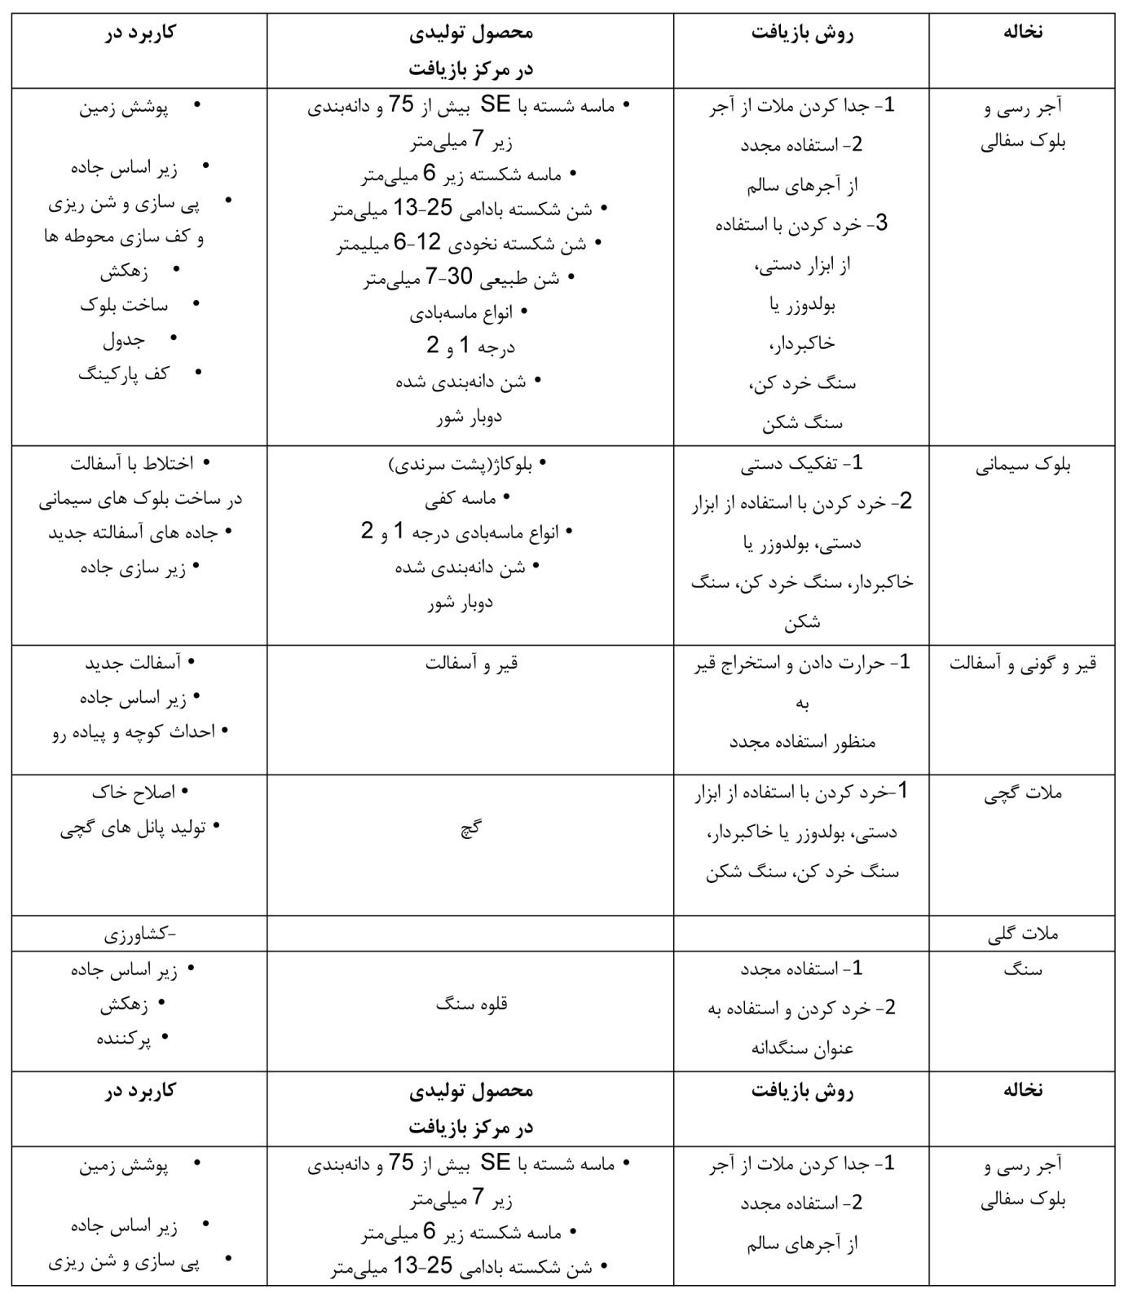 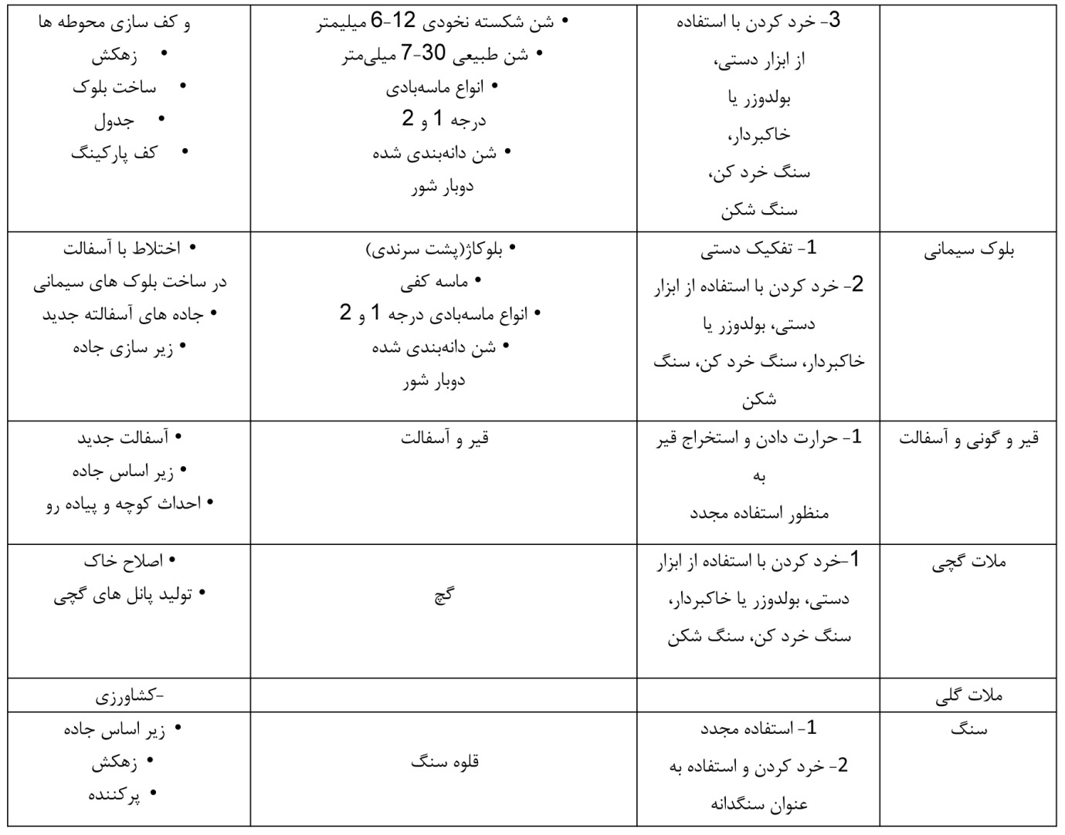

  - استفاده از نخاله های تخریبی در نما
بهره گیری از نخاله های ساختمانی و تخریبی در نما موضوعی است که مهندسین و معمارین به ویژه مهندسین نما توجه ویژه ای به آن دارند . در این زمینه کارها و فعالیت های مختلفی در کشورهای مختلف صورت گرفته است. از مهمترین مصالحی که در استفاده از نماهای بازیافتی از آنها استفاده گشته است پلاستیک و شیشه می باشد. از دیگر انواع نماهای مدرن می توان به نماهای دوستار محیط زیستی برای کاهش انرژی اشاره کرد.

1-9-1- نماهای بازیافتی شیشه
یکی از کاربردهای جدید بهره گیری از ضایعات شیشه در نماسازی ساختمان هاست . در نماهای بازیافتی شیشه ای ، ابتدا ضایعات شیشه از محل های مختلف جمه آوری می شود . سپس آنها را در کارخانه های ویژه به خره شیشه هایی تبدیل می کنند . بعد از تبدیل خره شیشه ها به خمیر ، برای حالت دهی بهتر به آن آلومینیم ، پلاستیک یا مواد دیگری اضافه می کنند . بعد از سرد شدن مجدد ، خرده شیشه های سنگدانه ای شکل با رنگ بندی های مختلف به وجود می آید . با ترکیب خرده شیشه ها با بتن ، نمایی زیبا و پایداری در مقابل فرسایش و خوردگی ایجاد می گردد.

1-9-2- نماهای بازیافتی پلاستیکی (پانل های پلاستیکی)
پانل های پلاستیکی نوع جدیدی از نماهــای مدرن می باشند که از بازیافت پلاستیک های پلی لفین ساخته می شوند. از ویژگی های پانل های بازیافتی پلاستیکی استحکام بالا ، مقاومت بالا در مقابل آب و هوا و اشعه UV خورشید و فرسایش می باشد.

1-9-3- نماهای بازیافتی بتنی
نمای بازیافتی بتنی طرحی نوآورانه ، جهت بهره گیری از ضایعات ساختمانی و تخریبی (C&D) به ویژه ضایعات بتنی در ساخت نوع جدیدی از نما است. امروزه ضایعات بتن جزء عمده ضایعات ساختمانی است که تنها درصد اندکی از آن به عنوان خرده بتن در سنگدانه های بتنی قابل استفاده بتنی هستند و درصد قابل توجه ای از آن به صورت ضایعات بی مصرفی به دور انداخته می شود . البته قابل ذکر است که از خرده بتن های ضایعاتی به عنوان سنگدانه در بتن هم استفاده می شود اما این مقدار در مقابل با میزان دور ریزی آن بسیار ناچیز می باشد.
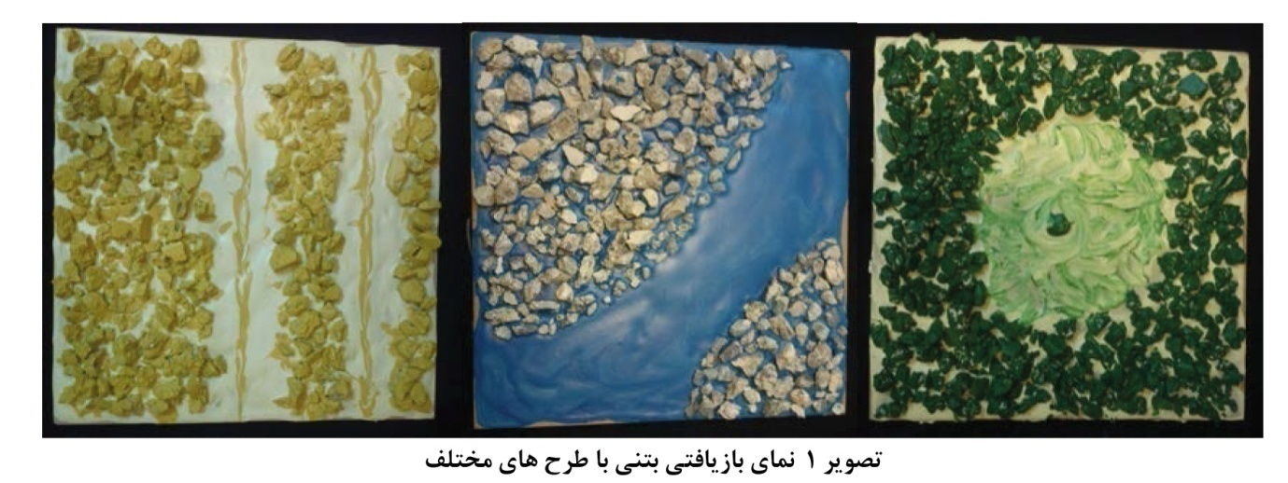

  - فواید بازیافت نخاله های ساختمانی
- سود اقتصادی
- صرفه جویی در حمل و نقل
- پیشرفت وضعیت عمومی محیط زیست
- پرکردن فضاهای پست و گود توسط نخاله ها در دراز مدت ، پذیرش آن را کاهش می دهد زیرا به طور کلی به غیر از تأثیراتی که انهدام نامناسب ضایعات و نخاله ها (از طریق پر کردن و دفن کردن در فضاهای خالی) بر محیط زیست می تواند داشته باشد ، کاهش مواد خام مفید برای ساخت و ساز نیز از جمله عواملی است که ممکن است باعث شود تا میزان علاقه ای مسئولان برای تبدیل این نوع ضایعات بیشتر گردد.

بازيافت نخاله هاي ساختماني نياز به تكنولوژي گران قيمتي ندارد. اگر بخواهيم كل هزينه ها براي دستيابي به مصالح بازيافتي را با كل هزينه هاي تهيه مصالح از مواد اوليه طبيعت مقايسه كنيم به اين نتيجه خواهيم رسيد كه حتي با محاسبه هزينه هاي كالايي نيز همچنان عمليات بازيافت سودمند است در عين حال كه مي دانيم هزينه هاي زيست محيطي برداشت مصالح از طبيعت چندين برابر هزينه هاي كالايي است. در زمينه هزينه هاي زيست محيطي مي توان گفت پيامدهاي ناشي از برداشت هاي بي رويه شن و ماسه از كف رودخانه ها كه شامل اثرات مخرب روي كيفيت آب رودخانه، كدورت آب پايين دست، تخريب پايين دست رودخانه، تشديد فرسايش، جاري شدن سيل، تغيير مسير رودخانه، كاهش سطح ارتفاع آب، تخريب زيستگاه آبزيان، انقراض ماهي هاي موجود در رودخانه، از بين رفتن موجودات كف زي، از دست رفتن تنوع زيستي است هزينه هاي بسيار سنگيني را تحميل مي كنند.

  - هزینه بازیافت در مقایسه با دفع
این یک نقطه بحرانی است. اگر هزینه بازیافت بیش از دفع باشد آن گاه همیشه یک دلیل خوب براي بازیافت نکردن وجود خواهد داشت، اما اگر هزینه بازیافت اندازه هزینه دفع یا کمتر از آن باشد آن گاه در هر کاري باید بازیافت مدنظر قرار گیرد.
در شکل 2 هزینه هاي مربوط به بازیافت و دفع نخاله هاي ساختمانی یک منطقه خاص در مقایسه با هم نشان داده شده است. براي هر ماده هزینه کل مدیریت، چه براي دفن چه براي بازیافت از دو مولفه تشکیل شده است. هزینه بازیافت؛ هزینه پردازش و بازیافت یک ماده پس از رسیدن به مرکز بازیافت (و براي دفن، هزینه دفن هر تن مواد است).
هزینه حمل و نقل؛ هزینه حمل هر ماده تا مکان دفن یا مرکز بازیافت است. این هزینه با توجه به اصله تا مرکز و مقدار بار هر بارگیري متغیر است.
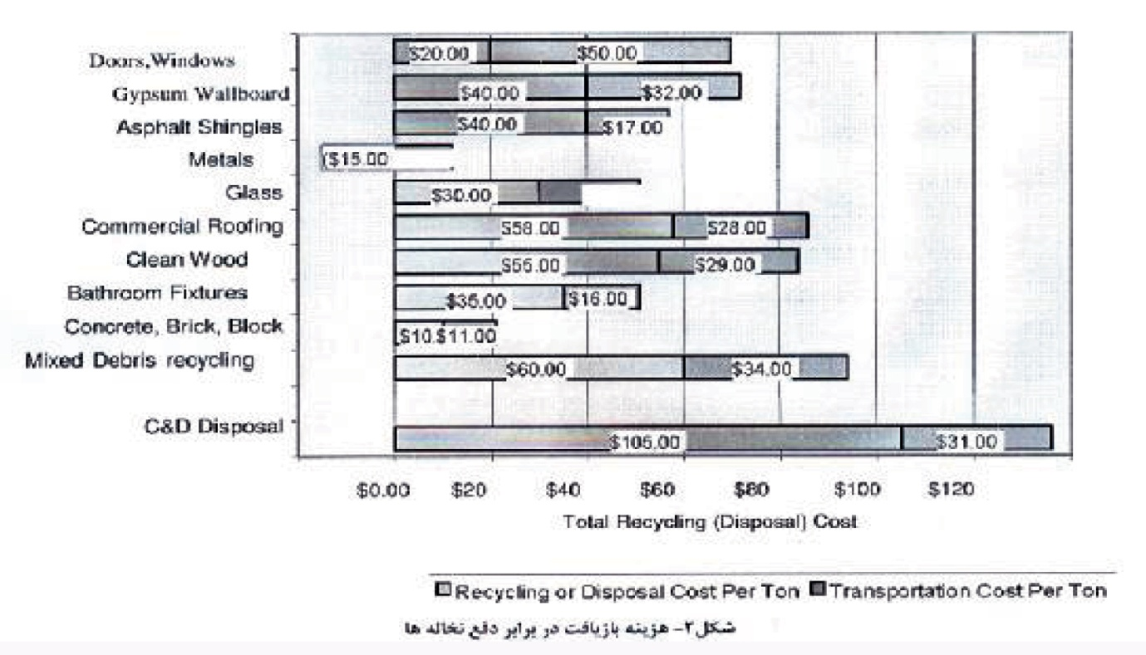
همانطور که شکل نشان می دهد هزینه بازیافت تمام مواد کمتر از هزینه دفن آنهاست.

  - جدا سازي در مبدا یا بازیافت مخلوط
معنی این کار، جداسازي مواد در محل پروژه است. کارگران فلزات را از چوب، چوب را از بتن و...... جدا کرده و هر کدام را در یک پاکت مخصوص و جداگانه قرار می دهند. سپس هر کدام از این پاکتها به یک مرکز مخصوص همان ماده منتقل می شود.
بازیافت مخلوط چاره اي دیگر است، به این معنی که همه مواد قابل بازیافت در یک پاکت ریخته شده و به مرکز بازیافت برده می شود و در آنجا به صورت دستی یا تجهیزات اتوماتیک جداسازي می شوند. جداسازي در مبدا و بازیافت مخلوط هر کدام معایب و محاسنی دارد که در جدول 1 آورده شده است.
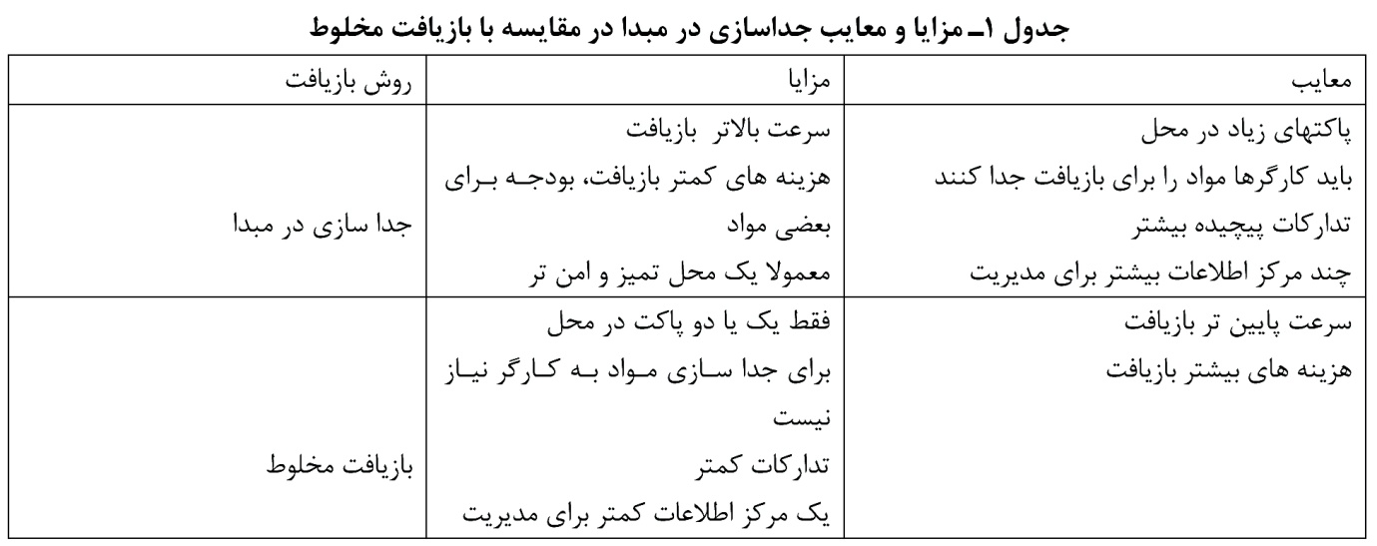
بیشترین عامل مقایسه بین جداسازي در مبدا و بازیافت مخلوط پیچیدگی اقتصادي است . جداسازي در مبدا پیچیده تر است چون کارگران باید قبل از دور ریزي مصالح آنها را جدا کنند، تعدا زیادتري پاکت در محل وجود دارد و تعداد بیشتري مرکز بازیافت و جابجا کننده براي مراجعه وجود دارد . اما در اکثر موارد جداسازي در مبدا از نظر اقتصادي مزایاي بیشتري نسبت به بازیافت مخلوط دارد :
جداسازي در مبدا موادي را آماده می کند که می توانند مستقیما به مراکز بازیافت فرستاده شوند و دیگر به صرف هزینه براي مرتب و جدا کردن مواد نیاز نیست. موادي که در مبدا جدا شده اند معمولا کیفیت بهتري دارند، آلودگی آنها کمتر است و بنابراین ارزش آنها در مراکز بازیافت بیشتر است.
در مقایسه، جداسازي در مبدا به بازیافت مخلوط ارجحیت دارد، هزینه آن کمتر و سرعت آن بیشتر است. معمولا پیچیدگی آن قدر تاثیر گذار نیست. براي کارگران پرت کردن مواد مختلف در پاکتهاي متفاوت یا بیرون ریختن مخلوط آنها خیلی تفاوت نمی کند. پاکتهاي جداگانه را می توان در نزدیکترین جاي ممکن از کارگران قرار داد در حالی که براي بازیافت مخلوط باید نخاله ها را به پاکت مرکزي ریخت، بنابراین سرعت جداسازي در مبدا بیشتر است و تلاش کمتري براي رسیدن به پاکت وجود دارد. همیشه نباید همه مواد جداسازي شوند. معمولا یک پاکت براي نخاله هاي مخلوط در محل وجود دارد و همیشه مقداري مواد به صورت مخلوط دفن یا بازیافت می شوند. بعضی از مواد هم در مرحله اي از پروژه جداسازي می شوند اما در مواقع دیگر به صورت مخلوط دسته بندي می شوند.
مثلا در یک ساختمان با قاب چوبی وقتی که سازه به صورت قاب است، چوب جداسازي می شود اما وقتی چوب به صورت صفحه هاي بی مصرف یا تکه تکه شد آن ها را به صورت مخلوط جدا می کنند.

  - موانع موجود در راه بازيافت
مهمترين مانع براي افزايش بازيافت تغيير پذيري منابع بازيافت كننده ها مي باشد. تغيير پذيري اين نخاله ها به عوامل زير بستگي دارد:
- تركيب گوناگون نخاله ها
- گستردگي فعاليت هاي ساخت و تخريب
- وجود قوانين گوناگون مديريت نخاله هاي حاصل از ساخت و تخريب
- دامنه گزينه هاي مربوط به دفع، شامل شيوع غير مجاز دفع
- هزينه گوناگون دفع از طريق landfill متعارف

  - هدف از اجرای طرح
هدف از اجرای این طرح بازیافت نخاله های ساختمانی با ظرفیت تولید 400 تن در روز مصالح آماده جهت تولید بلوک های بتنی، دیوارهای بتنی و همچنین مصالح دانه بندی شده جهت روسازی راه می باشد. که ظرفیت سالیانه آنها به ترتیب زیر می باشند:

رديف | شرح | مقدار | واحد | مقدار به تن
1 | جداول بتنی | 3,528,205 | عدد | 51,600
2 | دیوارهای پیش ساخته ساختمانی | 11,761 | عدد | 36,120
3 | مصالح دانه بندی شده | 48,000 | تن | 48,000

  - معرفی محصول
1-15-1- جداول بتنی
یکی از محصولات این طرح جداول بتنی با ابعاد مختلف از جمله 50×15×15سانتی متر مکعب می باشد.

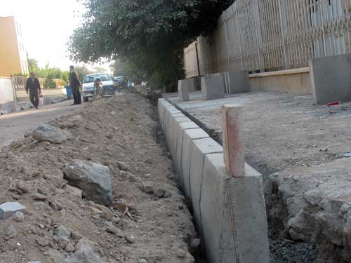

1-15-2- دیوارهای پیش ساخته بتنی
محصول دیگر این طرح دیوارهای پیش ساخته مسلح بتنی با ابعاد تقریبی 50×15×15 متر مکعب می باشد.
دیوارهای بتنی به انواع زیر تقسیم می شوند:

تیغه های تقسیم کننده
دیوار پانل و دکوراتیو
دیوارهای پیرامونی
دیوار جان پناه
دیواره گلدان های آپارتمانی
دیوار حایل
استخر و انباشگاه روی زمین
دیوار برشی
دیوار بلند باغی

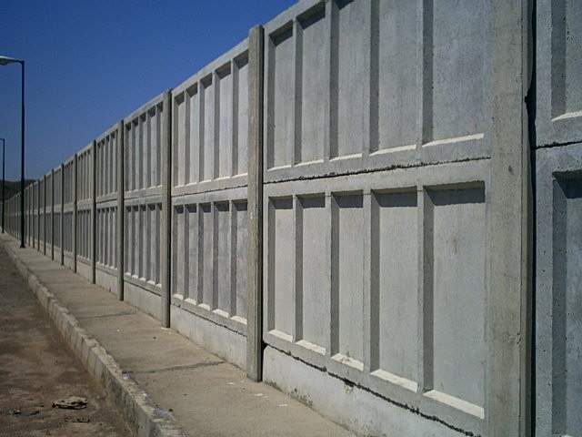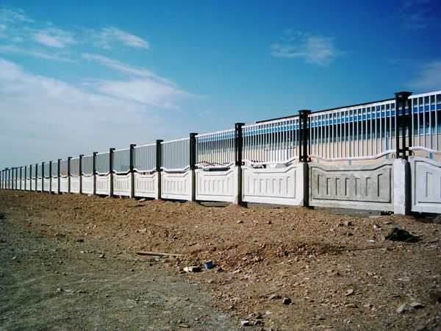

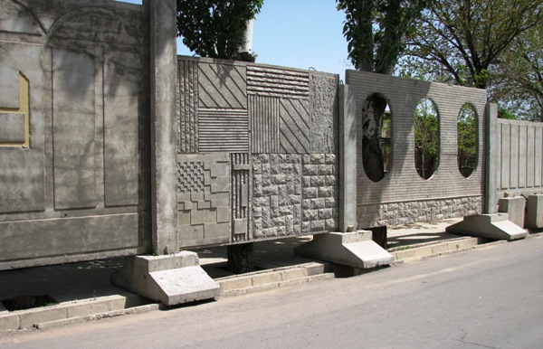

1-15-3- مصالح دانه بندی شده
محصول دیگر این طرح مصالح دانه بندی شده جهت مصارف راه سازی از جمله تولید آسفالت می باشد. یکی از بهترین مکانهای استفاده از نخاله های بازیافتی ، لایه های روسازی راه است، به گونه ای که در اکثر کشورها این موضوع در حال بررسی است. با توجه به کمبود مصالح مناسب راهسازی که اغلب ، مصالح رودخانهای و یا سنگ شکسته حاصل از استخراج معادن هستند و نیز هزینه زیاد استحصال و حمل این مصالح، در مورد بهره گیری از مصالح بازیافتی در اکثر کشورهای توسعه یافته نظیر آلمان، هلند، بلژیک و نروژ تحقیقات زیادی صورت پذیرفته و نیز استانداردهای ویژهای برای استفاده از این مصالح تدوین شده است.
ارزش ماسها ی زیاد این مصالح به دلیل ماهیت دانه ای بودن آنها، امکان استفاده از آنها در راهسازی را فراهم میکند.
این مصالح قابلیت استفاده در لایه های بیس و همچنین در تولید انواع آسفالت گرم، سرد و حفاظتی را دارا می باشند.

1-15-3-1- لایه های خاکی ، زیر اساس ، اساس ، رویه ها
هدف از روسازی : ایجاد یک سطح صاف و هموار که قابلیت تحمل وزن چرخ های وسایل نقلیه را داشته باشد و در طول عمر روسازی در تمام شرایط آب و هوایی پایداری خود را حفط کند . روسازی راه مجموعه ای از یک سری لایه های طراحی شده با مصالح ها بر روی لایه های تحکیم شده زمین طبیعی می باشد . زمین طبیعی در حالت عادی مقاومت و تراکم کافی را ندارد ، در نتیجه لایه های خاکریز با ضخامت های محدود تعریف شده ، پخش و کوبیده می شوند تا به ارتفاع از پیش تعیین شده بستر روسازی برسند .
تا این قسمت زیر سازی راه گفته می شود و به مجموعه لایه های بعدی روسازی راه گویند.
اولین لایه روسازی زیر اساس (Sub base) نامیده می شود . زیر اساس در تمام پروژه ها طراحی و احداث آن اجباری نیست ، در دوحالت از زیر اساس استفاده می کنیم :
- جاده اصلی باشد.
- زیر سازی راه ضعیف باشد.
مصالح زیر اساس ، شن و ماسه ای نسبتا مرغوب هستند و با توجه به محدودیت ضخامت هر لایه ممکن است که در چند لایه این کار انجام شود .
بعد از لایه زیر اساس ، لایه اساس (Base) را خواهیم داشت . اجرای لایه اساس در تمامی پروژه ها الزامیست.
متاسفانه در ایران در بسیاری از پروژه های راهسازی، زیر اساس که وجودش اجباری نیست ریخته می شود اما اساس که وجودش الزامیست به دلیل پرهزینه بودن حذف می شود.
مصالح اساس باز هم شن و ماسه اما با کیفیت بالاست (کاملا مرغوب) . در اینجا هم با توجه به محدودیت ضخامت هر لایه می تواند لایه اساس در چند لایه اجرا شود .
در مورد لایه اساس با توجه به نزدیک بودن به سطح جاده می توانیم این لایه را با مواد خارجی تثبیت کنیم .
مواد خارجی مثل : سیمان و یا قیر : (اساس تثبیت شده با سیمان یا اساس تثبیت شده با قیر )
اساس های تثبیت شده مقاومت و دوام بیشتری خواهند داشت . اگر هم تثبیت نکنیم و شن و ماسه خالی باشد به آن اساس دانه ای گوییم . در یک روسازی می توانیم هم لایه اساس دانه ای و هم تثبیت شده داشته باشیم.
نهایتا در آخرین لایه ها ، لایه های رویه را خواهیم داشت .
لایه های رویه تابعی از میزان تردد در مسیر هستند و هرچه تردد بیشتر باشد رویه قوی تر و بادوام تر باید طراحی شود . به طور مثال در راه های فرعی درجه 3 (روستایی) میزان تردد بسیار کم و ناچیز می باشد ، در نتیجه می توانیم از رویه شنی استفاده کنیم . در راه های درجه 2 یا منطقه ای با تردد بیشتر می توانیم از آسفالت سرد استفاده کنیم و در صورتی که مسیر پر تردد یا جاده اصلی داشته باشیم می توانیم از رویه های بتنی و یا آسفالت گرم استفاده کنیم.در کشور هایی مانند ایران که تولید قیر زیاد و قیمت کمی هم دارد از آسفالت گرم استفاده می کنیم و شاید قریب به اتفاق تمام پروژه های سطح کشور آسفالتی باشد و بر عکس در کشور هایی که سیمان زیاد تولید می شود و ارزانتر خدمت مصرف کننده است رویه های بتنی توجیه پذیرند . رویه های بتنی مانند دال مسلح عمل می کنند ، در سطح کشور و در سطح شهر مکان هایی نیز می باشد که بتنی ساخته شده اند ( قسمتی از فرودگاه ، قسمتی از ترمینال ، زیر گذر حرم مطهر مشهد قبلا رویه بتنی داشته است و...)
رویه های بتنی از لحاظ اجرا بسیار مشکل تر از رویه های آسفالتی می باشد . تعمیر مشکل تری هم نسبت به آسفالت دارد . ولی از لحاظ استقامت در مقایسه با آسفالت گرم ممکن است استقامت بیشتری داشته باشد .
آسفالت گرم انواع مختلفی دارد . بهترین نوع آن بتن آسفالتی است ، هر آسفالت گرمی بتن آسفالتی نیست که بحث عمده ما نیز برای بتن آسفالتی خواهد بود .
رویه : ( رویه بتنی ، آسفالت گرم ، آسفالت سرد، رویه شنی )
عواملی که در طراحی روسازی تاثیر دارند :
1- خاک بستر روسازی : که بایستی از لحاظ جنس و با نفوذ پذیری مورد بررسی قرار بگیرد.
2- مصالح روسازی : که بایستی از لحاظ مقاومت و دوام بررسی کنیم .
3- میزان تردد که بایستی بر اساس تعداد محورهای پیش بینی شده در طول عمر روسازی ، طراحی شود .
4- عوامل جوی : روسازی بایستی در سرما و گرما و تکرار بارندگی ها و یخبندان ها پایداری خود را حفظ کند .
روسازی هایی که رویه بتنی دارند ، اصطلاحا روسازی های سخت و روسازی هایی که رویه آسفالتی دارند ، اصطلاحا روسازی های انعطاف پذیر نامیده می شوند .
در روسازی های انعطاف پذیر چون فشار ناشی ار چرخ های وسایل نقلیه در سطح کمتری به بستر روسازی فشار وارد می کنند ، در نتیجه شناخت رفتار خاک در بستر روسازی برای این نوع روسازی ها بسیار مهم است.

  - کد آیسیک محصولات
کد آیسیک محصولات مورد مطالعه طرح مطابق طبقه بندي وزارت صنعت، معدن و تجارت به شرح جدول زیر است:
کد آیسیک | شرح | واحد
37201127 | تبدیل ضایعات ساختمانی به مصالح ساختمانی | تن
2695612320 | جدول بتنی | تن
2695612378 | سایر محصولات بتنی مسلح پیش ساخته | تن

  - شماره تعرفه گمرکی
با مراجعه به پایگاه اطلاح رسانی گمرک ایران شماره تعرفه گمرکی خاصی برای این محصولات ثبت نشده است.

  - بررسی استانداردهای مرتبط با محصول
طبق اطلاعات بدست آمده از سازمان استاندارد و تحقیقات صنعتی، استاندارد های موجود در زمینه تولید آسفالت و دانه بندی شن و ماسه به شرح جدول زیر می باشد.
ردیف | شماره استاندارد | شرح استاندارد | سال چاپ
1 | 302 | سنگدانه های بتن -ویژگیها | 1381
2 | 490 | بتن-مقاومت خمشی بتن(با استفاده از میله سه شاخه ای)-روش آزمون | 1386
3 | 525 | بتن-تعیین مدول ارتجاعی و ضریب پواسون بتن-روش آزمون | 1386
4 | 581 | بتن – ساخت و عمل آوري آزمونههاي بتن در آزمايشگاه آيين کار | 1383
5 | 1608 | بتن-روشهای آزمون (ابعاد ،رواداری ها و کاربرد نمونه های آزمایشی) | 1380
6 | 7657 | سنگدانه ـ سنگدانه هاي سبک مورد مصرف در بلوک هاي بتني ـ ويژگي ها | 1383
7 | 70 | بلوکهای سیمانی
8 | 12728 | جداول پیش ساخته بتنی
9 | 1688 | آسفالت -نمونه گیری از آسفالت جاده -آئین کار | 1386
10 | 1691 | روش تعيين درجه متراکم رويه ساخته شده از مخلوطهاي قير و مصالح سنگي | 1356
* به علت انبوه استاندارد های مربوط به بتن و راه سازی تنها چند نمونه از آنها قید شده است.

تا زمانی که استاندارد ایرانی در برخی موارد تدوین نشده باشد در درجه اول استانداردهای سازمان بین‌المللی استاندارد ISO معتبر خواهد بود و در صورت نبودن استاندارد مذکور به ترتیب استانداردهای آمریکایی ASTM ، بریتانیایی BS و آلمانی DIN ملاک عمل قرار خواهد گرفت.

فصل دوم :

محاسبات مالی

در این فصل به بحث و بررسی راجع به توجیه پذیری اقتصادی طرح پرداخته و محاسبات سود و زیان آن را انجام می دهیم :
2-1- شرايط عملياتي طرح
شرح شرایط عملیاتی انجام طرح بنا به جدول زیر برآورد شده است . این شرایط بنا به عملکرد دستگاه و احتساب روز های تعطیل و مدت زمان در نظرگرفته شده جهت تعمیرات احتمالی خط تولید برآورد شده است .

ساعات فعال روزانه | تعداد شیفت کاری | تعداد روز کاری
8 | 2 | 300

2-2- برآورد هزینه های سرمایه گذاری
حال به بررسی مالی طرح می پردازیم و برای شروع هزینه های سرمایه گذاری ثابت طرح را برآورد می کنیم.
2-2-1- زمين محل اجراي طرح
میزان زمین مورد نیاز جهت اجرای طرح بر اساس پیش بینی زیر بنای اجرای طرح و توسعه احتمالی با در نظر گرفتن قوانین محیط زیست مبنی بر اختصاص 20 درصد زمین به فضای سبز بر آورد شده است .
قیمت زمین اجرای طرح بر اساس نرخ های شرکت شهرک به صورت میانگین در نظر گرفته شده است:

متراژ زمين | قيمت واحد (ريال) | قيمت كل (ميليون ريال)
5,000 | 400,000 | 2,000

2-2-2- هزینه های محوطه سازي و اجرای ساختمان
این محاسبات مالی بر اساس نرخ موجود ساخت و ساز در منطقه اجرای طرح برآورد شده است ، که شرح آن را در جداول ذیل می بینید :

* محوطه سازی :
رديف | شرح | مساحت (مترمربع) | هزينه واحد (ريال) | هزينه كل (ميليون ريال)
1 | خاكبرداري و تسطيح | 5,000 | 100,000 | 500
2 | حصاركشي | 300 | 250,000 | 75
3 | فضای سبز ، خيابان کشی | 500 | 120,000 | 60
 | جمع كل |  |  | 635

* ساختمان سازی :
رديف | شرح | مساحت (مترمربع) | هزينه واحد (ريال) | هزينه كل (ميليون ريال)
1 | سالن توليد | 1,000 | 3,500,000 | 3,500
2 | انبار | 100 | 3,500,000 | 350
3 | ساختمان اداری و سرويس | 100 | 4,500,000 | 450
4 | نگهبانی | 25 | 3,500,000 | 88
 | جمع كل | 1,225 |  | 4,388

2-3- تأسيسات و تجهيزات
بر آورد میزان برق و آب مورد نیاز طرح بر اساس مشخصات اعلامی سازنده ماشین آلات و بهینه ترین حالت مصرف عمومی برق ( جهت روشنایی و تاسیسات جانبی ) صورت پذیرفته است . در نظر گرفتن مخزن سوخت جهت ذخیره سازی گازوئیل مصرفی واحد بنا به نیاز سنجی انجام شده صورت گرفته است .
جهت برآورد سیستم تهویه مطبوع بر اساس استانداردهای موجود جهت بهبود شرایط محیط کار، به ازای هر
150 مترمربع زیربنا یک فن هواکش و همچنین به ازای هر 100 متر مربع زیربنا یک کپسول آتش نشانی 25 کیلویی در نظر گرفته شده است.
رديف | شرح | مقدار | واحد | هزينه كل (ميليون ريال)
1 | برق رساني ( انشعاب و نصب تابلو و ترانس  و كابل كشي و سيم كشي هاي مربوطه) | 250 | کیلو وات | 500
2 | آبرسانی (حق انشعاب و لوله گذاری و... ) |  |  | 200
3 | امتياز خط تلفن | 3خط با سانترال |  | 30
4 | ايمنی و اطفاء حريق |  |  | 50
5 | وسايل گرمايش و سرمايش | 5 | عدد | 100
6 | مخازن ذخیره سوخت | 1 | عدد | 100
7 | مخازن ذخيره آب | 1 | عدد | 130
8 | تهويه و هوای فشرده |  |  | 200
 | جمع |  |  | 1,310

2-4- ماشین آلات و تجهیزات
رديف |  | نام ماشين آلات و تجهيزات | تعداد | واحد | هزينه واحد  (ریال) | هزینه واحد  (دلار) | قیمت هر دلار  (ریال) | هزينه كل  (ميليون ريال)
1 | بازیافت مصالح | دستگاه crusher | 1 | دستگاه | 0 | 45,000 | 30,000 | 1,350
2 | بازیافت مصالح | نوارنقاله | 2 | دستگاه | 80,000,000 | 0 | 0 | 160
3 | بازیافت مصالح | Oven | 1 | دستگاه | 200,000,000 | 0 | 0 | 200
4 | بازیافت مصالح | الک vibrator | 1 | دستگاه | 50,000,000 | 0 | 0 | 50
5 | تولید بلوک بتنی | دستگاه بلوک زن | 5 | دستگاه | 120,000,000 | 0 | 0 | 600
6 | تولید بلوک بتنی | میکسر بتن | 5 | دستگاه | 65,000,000 | 0 | 0 | 325
7 | تولید بلوک بتنی | جرثقیل متحرک | 2 | دستگاه | 500,000,000 | 0 | 0 | 1,000
8 | تولید بلوک بتنی | سیلوی سیمان 30 متر مکعبی | 4 | دستگاه | 160,000,000 | 0 | 0 | 640
9 |  | ترانس جوش - رکتیفایر 400 آمپر | 5 | دستگاه | 22,000,000 | 0 | 0 | 110
10 |  | دستگاه خم میلگرد | 5 | دستگاه | 30,000,000 | 0 | 0 | 150
11 |  | قالب دیوار بتنی | 30 | دستگاه | 70,000,000 | 0 | 0 | 2,100
 | جمع کل |  |  |  |  |  |  | 6,685

2-4-1- وسايل نقليه و وسايل حمل و نقل داخل و خارج كارخانه
رديف | شرح | تعداد | قيمت واحد (ريال) | هزينه كل (ميليون ريال)
1 | کاميون | 1 | 1,500,000,000 | 1,500
2 | لودر | 1 | 2,000,000,000 | 2,000
 | جمع کل : |  |  | 3,500

2-4-2- تجهيزات اداري و كارگاهي
رديف | شرح | تعداد | واحد | هزینه واحد (ریال) | هزينه كل (ميليون ريال)
1 | لوازم اداری (ميز –صندلی فايل –گوشی ...) | 1 | سری | 60,000,000 | 60
2 | ابزارآلات کارگاهی (آچار و...) |  |  |  | 100
 | جمع كل |  |  |  | 160

2-5- هزينه هاي قبل از بهره برداري
از زمان شروع مطالعات اولیه تامرحله تولید آزمایشی ، کلیه هزینه های انجام شده و یا در شرف انجام بر مبنای حجم سرمایه گذاری و یا ویژگی های خاص فنی طرح ، در این بخش محاسبه و پیش بینی می گردد و این رقم در سرمایه گذاری ثابت طرح منظور می شود .

رديف | شرح | هزينه كل (ميليون ريال)
1 | تهيه طرح و نقشه هاي مربوطه | 30
2 | اخذ جواز تاسيس و ساير مجوزها | 50
3 | هزينه ثبت وام | 67
4 | هزينه كارشناسي بانك | 20
5 | حقوق و دستمزد نگهبان در دوره سازندگي | 70
 | جمع كل | 237

2-6- هزينه هاي ثابت طرح
حال با احتساب هزینه های ذکر شده در جداول فوق میزان سرمایه گذاری ثابت طرح برآورد می شود . در اين طرح ۵ درصد هزينه هاي مربوط به سرمايه گذاري ثابت به عنوان هزينه هاي پيش بيني نشده در نظرگرفته شده است.
رديف | شرح | هزينه كل (ميليون ريال)
1 | زمين | 2,000
2 | محوطه سازي و ساختمانها | 5,023
3 | تاسيسات | 1,310
4 | وسايط نقليه | 3,500
5 | ماشين آلات و تجهيزات | 6,685
6 | تجهيزات اداري و كارگاهي | 160
7 | هزينه هاي متفرقه و پيش بيني نشده (2 % جمع بالا) | 374
8 | هزينه هاي قبل از بهره برداري | 237
 | جمع كل | 19,288

2-7- برآورد هزينه هاي جاري طرح
جهت محاسبات جاری این طرح مواد اولیه ، حقوق و دستمزد ، هزینه سوخت و آب و برق و استهلاک و تعمیر و نگهداری واحد برآورد شده است که در جداول ذیل شرح داده شده اند .
مواد اوليه
برآورد میزان مواد اولیه براساس استاندارد های موجود و اعلام نظر کارشناسان این فن ، مطابق جداول زیر در نظر گرفته شده است .
رديف | شرح | مصرف ساليانه | واحد | هزينه واحد ( ريال) | هزينه كل  (ميليون ريال)
1 | سیمان | 14,000 | تن | 1,100,000 | 15,400
2 | میلگرد | 1,720,000 | کیلوگرم | 21,000 | 36,120
3 | هزینه اجاره بهای 4 دستگاه لودر | 1,040 | روز کارکرد | 2,000,000 | 2,080
4 | هزینه اجاره بهای 9 دستگاه کامیون | 2,340 | روز کارکرد | 1,500,000 | 3,510
5 | هزینه حمل و نقل نخاله ها به کارخانه |  |  |  | 9,000
 | جمع كل |  |  |  | 66,110

2-8- بر آوردحقوق و دستمزد پرسنل
حقوق و دستمزد پرسنل بر اساس پرسنل تولیدی و غیر تولیدی برآورد شده است. که مزایا، پاداش و حق بیمه کارفرمای پرسنل غیر تولیدی 70% و تولیدی 90% حقوق سالانه در نظر گرفته شده است. که در ذیل جداول محاسبات مالی حقوق و دستمزد آمده است.
* پرسنل غیر تولیدی
رديف | شرح | تعداد | حقوق ماهيانه (ريال) | حقوق ساليانه (ميليون ريال)
1 | مديرعامل | 1 | 40,000,000 | 480
2 | اداری مالی | 1 | 15,000,000 | 180
3 | راننده و تدارکات | 1 | 1,000,000 | 12
4 | منشی | 1 | 7,000,000 | 84
5 | نگهبان | 1 | 8,000,000 | 96
6 | خدماتی | 1 | 8,000,000 | 96
7 | انباردار | 1 | 8,000,000 | 96
 | جمع | 7 |  | 1,044
 | مزايا و پاداش و حق بيمه كارفرما |  |  | 731
جمع كل |  |  |  | 1,775

* پرسنل تولیدی :
رديف | شرح | تعداد | حقوق ماهيانه (ريال) | حقوق ساليانه (ميليون ريال)
1 | کارگر ساده | 10 | 12,000,000 | 1,440
2 | تکنسين برق -مکانيک | 1 | 15,000,000 | 180
 | جمع كل | 11 |  | 1,620
 | مزايا و پاداش و حق بيمه كارفرما |  |  | 1,458
جمع كل |  |  |  | 3,078

2-9- برآود میزان انرژی و آب مصرفی
در يك واحد توليدي، علاوه بر مواد اوليه مورد نياز جهت توليد محصول، تاسيساتي جهت را ه اندازي تجهيزات و ماشين آلات موجود نيز مورد نياز مي باشد. اين قبيل ملزومات كه تحت عنوان يوتيليتي نيز شناخته مي شوند عبارتند از: برق، آب فرآيندي، آب خنك كننده و گازوئیل. در اين قسمت، ميزان مصرف هر يك از اين اجزاء مورد نياز به تفکيک جزء فرآيندي(مورد نياز تجهيزات توليدي) و جزء غير فرآيندي (مصارف تاسيساتی و عمومي) مشخص مي شود.
رديف | شرح | واحد | مصرف ساليانه | هزينه واحد  ( ريال) | هزينه كل  (ميليون ريال)
1 | گازوئیل | لیتر | 36,000 | 3,500 | 126
2 | آب مصرفی | متر مکعب | 45,000 | 1,200 | 54
3 | برق | كيلووات ساعت | 840,000 | 600 | 504
4 | ارتباطات | --- | --- | --- | 50
 | جمع كل |  |  |  | 734

2-10- استهلاك و تعمير و نگهداري
یکی از اقلام هزینه های جاری را هزینه ای استهلاک و تعمیر و نگهداری تشکیل می دهد.
با گذشت زمان، سرمایه های ثابت قابلیت بهره برداری خود را از دست می دهند. بدین منظور بهای تمام شده این قبیل دارایی ها باید طی عمر مفیدشان، به طور منظم و بتدریج به حساب هزینه منظور گردد. روشهای مختلفی برای محاسبه استهلاک موجود است، که متداول ترین آن محاسبه استهلاک به روش خطی است.
به علت نیاز به تعمیرات و سرویس و نگهداری سرمایه های ثابت در اثر کارکرد و مرور زمان، هزینه هایی باید صرف تعمیر و نگهداری گردد. در جدول ذیل شاهد محاسبه میزان هزینه ای سالانه استهلاک و تعمیر و نگهداری این واحد هستید.
رديف | شرح | ارزش دارايي  (ميليون ريال) | استهلاك |  | تعمير و نگهداري
رديف | شرح | ارزش دارايي  (ميليون ريال) | درصد | مبلغ (ميليون ريال) | درصد | مبلغ (ميليون ريال)
1 | محوطه سازي و ساختمانها | 5,023 | 10 | 502 | 2 | 100
2 | تاسيسات و تجهيزات | 1,310 | 12 | 157 | 10 | 131
3 | وسايط نقليه | 3,500 | 25 | 875 | 20 | 700
4 | ماشين آلات و تجهيزات | 6,685 | 10 | 669 | 4 | 267
5 | لوازم اداري کارگاهی | 160 | 20 | 32 | 10 | 16
 | جمع |  |  | 2,235 |  | 1,215

2-11- جدول هزينه هاي جاري طرح
در ذیل شاهد برآورد کلیه هزینه ای جاری سالانه طرح می باشید:

رديف | شرح | هزينه كل  (ميليون ريال)
1 | مواد اوليه | 66,110
2 | حقوق و دستمزد | 4,853
3 | سوخت و انرژي | 734
4 | تعمير و نگهداري | 1,215
5 | استهلاك | 2,235
6 | ( پيش بيني نشده ( 1%جمع رديف 1 الي 4 | 729
7 | هزينه اداري و فروش ( 1% فروش) | 977
 | جمع كل | 76,853

2-12- جدول هزينه هاي ثابت و متغير توليد
در این بخش اجزا هزینه ثابت و متغییر تولید همراه با در صدی از هزینه ها که ماهیت ثابت و استقلال از میزان تولید دارند جمع بندی شده است. اقلام هزینه ای متغییر نیز با درصد وابستگی آن به تغییرات جمع بندی شده است.
رديف | شرح | هزينه  (ميليون ريال) | هزينه ثابت |  | هزينه متغير
رديف | شرح | هزينه  (ميليون ريال) | درصد | مبلغ (ميليون ريال) | درصد | مبلغ (ميليون ريال)
1 | مواد اوليه و بسته بندي | 66,110 | 0 | 0 | 100 | 66,110
2 | حقوق و دستمزد كاركنان | 4,853 | 70 | 3,397 | 30 | 1,456
3 | سوخت و انرژي | 734 | 20 | 147 | 80 | 587
4 | تعمير و نگهداري | 1,215 | 20 | 243 | 80 | 972
5 | هزينه اداري و فروش ( 1% فروش) | 977 | 0 | 0 | 100 | 977
6 | بيمه کارخانه (دو در هزار سرمايه ثابت) | 39 | 100 | 39 | 0 | 0
7 | پيش بيني نشده | 729 | 35 | 255 | 65 | 474
8 | استهلاك | 2,235 | 100 | 2,235 | 0 | 0
 | جمع | 76,891 |  | 6,315 |  | 70,576

2-13- برآورد میزان سرمایه در گردش طرح
میزان سرمایه در گردش طرح بر اساس فرمول های ذیل برآورد شده است:
سرمایه در گردش = هزینه دپوی مواد اولیه + تنخواه گردان
هزینه دپوی مواد اولیه =10* ( 365 / هزینه یک سال مواد اولیه )
تنخواه گران =30* 365 / ( هزینه مواد اولیه در یک سال- جمع هزینه های جاری طرح در یک سال )

رديف | شرح | مدت (روز) | هزينه كل (ميليون ريال)
1 | هزینه دپوی مواد اوليه | 10 | 1,811
2 | تنخواه گردان | 30 | 883
 | جمع كل |  | 2,694

2-14- جدول سرمايه گذاري
جدول ذیل کل سرمایه گذاری طرح برآورد شده است:
رديف | شرح | هزينه كل (ميليون ريال)
1 | سرمايه گذاري ثابت | 19,051
2 | هزينه هاي قبل از بهره برداري | 237
3 | سرمايه درگردش | 2,694
 | جمع كل | 21,982

2-15- هزینه تولید سالانه
کل هزینه های تولید سالیانه از مجموع هزینه های ثابت و متغیر برآورد می گردد.
شرح | مبلغ کل
مواد اوليه | 66,110
انرژي و سوخت | 734
هزينه پرسنلي | 4,853
هزينه استهلاك ، تعمير و نگهداري سالانه | 3,450
جمع كل : | 75,147

2-16- برآورد نحوه مشارکت

شرح هزینه | درصدمشارکت  بانک | انجام شده بر طبق  آخرین تراز شرکت |  | هزینه  باقی مانده |  | جمع کل
شرح هزینه | درصدمشارکت  بانک | شرکت | بانک | شرکت | بانک | جمع کل
زمین | 0 | 2,000 | 0 | 0 | 0 | 2,000
محوطه سازی | 80 | 0 | 0 | 127 | 508 | 635
ساختمان سازی | 80 | 0 | 0 | 878 | 3,510 | 4,388
ماشین آلات و تجهیزات تولید | 80 | 0 | 0 | 1,337 | 5,348 | 6,685
تاسیسات و دستگاههای تاسیساتی | 80 | 0 | 0 | 262 | 1,048 | 1,310
لوازم اداری کارگاهی | 80 | 0 | 0 | 32 | 128 | 160
وسائط نقلیه | 80 | 0 | 0 | 700 | 2,800 | 3,500
هزینه های قبل از بهره برداری | 0 | 0 | 0 | 237 | 0 | 237
هزینه های پیش بینی نشده | 0 | 0 | 0 | 374 | 0 | 374
جمع هزینه های ثابت طرح : | -- | 2,000 | 0 | 3,946 | 13,342 | 19,288
درصد سهم الشرکه شرکت و بانک  (در سرمایه ثابت) | 69 | 10 | 0 | 20 | 69 | 100
سرمایه در گردش | 80 | 0 | 0 | 539 | 2,155 | 2,694
جمع هزینه های سرمایه گذاری |  | 2,000 |  | 4,485 | 15,497 | 21,982
درصد سهم الشرکه شرکت و بانک  (در سرمایه کل) | 70 | 9 | 0 | 20 | 70 | 100

2-17- پیش بینی فروش کالا
با توجه به استعلام قیمت از شرکت های فعال در این زمینه میانگین قیمت فروش کالا بشرح زیر برآورد شده است:
رديف | شرح | مقدار | واحد | ارزش واحد (ريال) | جمع كل (ميليون ريال)
1 | جداول بتنی | 3,528,205 | عدد | 20,000 | 70,564
2 | دیوارهای پیش ساخته ساختمانی | 11,761 | عدد | 1,000,000 | 11,761
3 | مصالح دانه بندی شده | 48,000 | تن | 320,000 | 15,360
 | جمع ظرفیت تولید : | 3,587,966 |  | کل فروش : | 97,685

2-18- ساير محاسبات فني طرح
در جداول ذیل برآورد میزان تسهیلات و نحوه پرداخت اقساطی تسهیلات محاسبه شده است.

شرح | واحد | هزینه
ميزان تسهيلات مالي | ميليون ريال | 15,497
حداكثر نرخ كارمزد تسهيلات بانكي | درصد در سال | 16
دوران فرصت | سال | 1
دوران فروش اقساطي | سال | 5
حداكثر سود دوران فرصت : |  | 2,480
كل مبلغ قابل تقسيط : |  | 17,977
كل سود دوران فروش اقساطي : |  | 7,311
متوسط سود سالانه پرداختي : |  | 1,958
متوسط اصل وام ساليانه پرداختي : |  | 3,099

جدول وام
متوسط سود ساليانه پرداختي در سالهاي اول تا پنجم بهره برداري
اول | دوم | سوم | چهارم | پنجم
1,958 | 1,958 | 1,958 | 1,958 | 1,958
متوسط اصل وام پرداختي در سالهاي اول تا پنجم بهره برداري
اول | دوم | سوم | چهارم | پنجم
3,099 | 3,099 | 3,099 | 3,099 | 3,099

2-19- شاخص های مالی طرح
در جدول ذیل برخی از شاخص های مالی طرح برآورد شده است:
سود و زيان ويژه | نرخ بازدهي  سرمايه | دوره بازگشت  سرمايه | سرانه سرمايه گذاري  ثابت | سرانه سرمايه گذاري  كل
14091 | 0.64 | 1.56 | 1,072 | 1,221

* نرخ بازدهي سرمايه = سرمایه گذاری کل طرح/سود و زیان ویژه
** دوره بازگشت سرمايه = نرخ بازدهی سرمایه/ 1

2-20- جدول محاسبه سود و زیان طرح
* کلیه ارقام به میلیون ریال می باشد
جدول پیش بینی سود و زیان
شرح | سال اول | سال دوم | سال سوم | سال چهارم | سال پنجم
میزان تولید | 2,511,576 | 2,870,373 | 3,229,169 | 3,587,966 | 3,587,966
فروش خالص | 68,379 | 78,148 | 87,916 | 97,685 | 97,685
هزینه های تولید:
مواد اولیه | 46,277 | 52,888 | 59,499 | 66,110 | 66,110
حقوق کارکنان تولید | 2,155 | 2,462 | 2,770 | 3,078 | 3,078
انرژی مصرفی | 514 | 587 | 661 | 734 | 734
نگهداری و تعمیرات | 850 | 972 | 1,093 | 1,215 | 1,215
پیش بینی نشده تولید | 510 | 583 | 656 | 729 | 729
استهلاک | 1,564 | 1,788 | 2,011 | 2,235 | 2,235
جمع هزینه های تولید | 51,871 | 59,281 | 66,691 | 74,101 | 74,101
قیمت تمام شده کالای فروش رفته | 51,871 | 59,281 | 66,691 | 74,101 | 74,101
سود نا ویژه | 16,509 | 18,867 | 21,225 | 23,584 | 23,584
هزینه های عملیاتی
حقوق کارکنان اداری | 1,775 | 1,775 | 1,775 | 1,775 | 1,775
هزینه های اداری و فروش | 684 | 781 | 879 | 977 | 977
جمع هزینه های عملیاتی | 2,459 | 2,556 | 2,654 | 2,752 | 2,752
سود عملیاتی | 14,050 | 16,311 | 18,572 | 20,832 | 20,832
هزینه های غیر عملیاتی
استهلاک قبل از بهره برداری | 47 | 47 | 47 | 47 | 47
بیمه دارایی های ثابت | 39 | 39 | 39 | 39 | 39
سود تسهیلات بانکی | 1,958 | 1,958 | 1,958 | 1,958 | 1,958
جمع هزینه های غیر عملیاتی | 2,044 | 2,044 | 2,044 | 2,044 | 2,044
سود وزیان ویژه قبل از کسر مالیات | 12,006 | 14,267 | 16,528 | 18,788 | 18,788
مالیات | 3,002 | 3,567 | 4,132 | 4,697 | 4,697
سود ویژه | 9,005 | 10,700 | 12,396 | 14,091 | 14,091
سود سنواتی | 0 | 9,005 | 19,705 | 32,100 | 46,191
سود نا ویژه به فروش | 0.17 | 0.24 | 0.24 | 0.24 | 0.24
سود ویژه به فروش | 0.09 | 0.14 | 0.14 | 0.14 | 0.14
سود پس از کسر اصل وام | 5,905 | 10,700 | 12,396 | 14,091 | 14,091

